05/2019
Håndbog for planlægning af delprojekter

DELPROJEKT | [Fyld ind]
ID | [Fyld ind]
REVISIONS NR. | [Fyld ind]

Delprojektets navn

Beliggenhedskommuner

Delprojektejer
STYREGRUPPEN FOR KAPACITETSPROJEKTET

Delprojektleder (forsyning/kommune)

Delprojektorganisation
[Organisationsdiagram SKAL vedlægges]
Ankerbudget (Entreprenør omkostninger)
Anker budget beregnes udfra Basis estimat entreprenør + (1/3 af korrektionstillæg som er 50 % af basis entreprenør). Tal til beregningen findes i Tabel 14, side 17-19 i projektkataloget 2018.

Reserve (Entreprenør omkostninger)
Reserve beregnes som 2/3 af korrektionstillægget af basis entreprenør. Tal til beregningen findes i Tabel 14, side 17-19 i projektkataloget 2018.

Anvendelse af rådgiver og forventet budget
Det forventes at anvende ekstern rådgiver i planlægningsfasen: Ja ? / Nej ?
Angiv om opgaven udbydes, udføres efter rammeaftale eller tildeles egen valgt rådgiver:

Forventet budget på rådgivningen i planlægningsfasen er:

interntid forventet timer og anvendt timepris
Angiv forventet budget for antal interne timer fordelt på medarbejderkategorier og med angivelse af interne timepriser.

Fordelingsnøgle for delprojekt på tidspunkt for igangsættelse

Tidsplan for endelig færdiggørelse
[herunder:
- aflevering af statusrapporter og godkendelser i projektsekretariatet mv
- redegørelse for beslutningsgange, interessent- og brugerindflydelse, høringer mv. i forbindelse med planlægningsfasen]

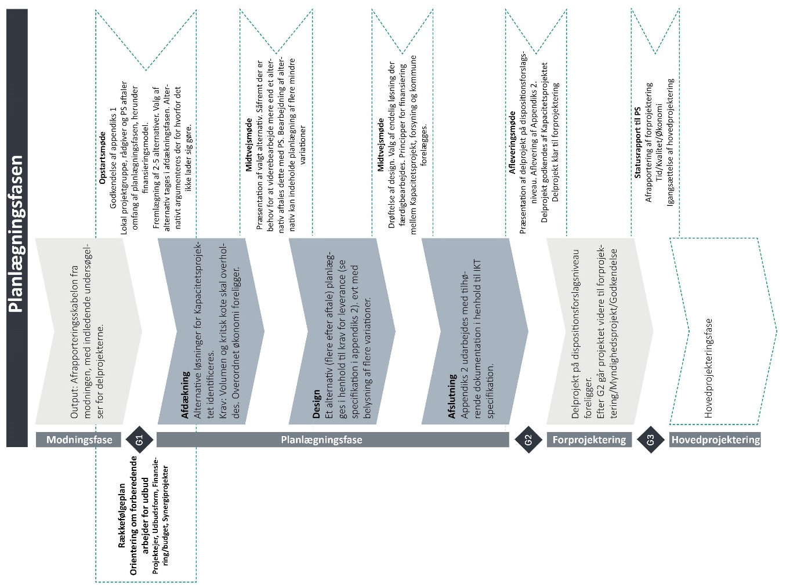
Dato____________
Dato____________

Dato____________

Dato____________

Dato____________

Hovedkonklusioner fra modningsfasen ift. kvalitet og realiserbarhed
[Kort forklaring af hovedkonklusionerne, jf. afrapportering af modningsfasen]

Risiko
[Bilag SKAL vedlægges – risikoplan for projektets planlægningsfase, udarbejdet i forbindelse med modningsfasen]

Særlige vilkår
[Evt. afvigelser fra Aftaletillæg 4]

Kvalitetssikring
[Der foreligger ikke et kvalitetssikringssystem i Kapacitetsprojektet. Der henvises derfor til lokale kvalitetssikringsprocedurer hos kommune/forsyning og/eller rådgiver.
Der SKAL vedlægges plan for granskning og gennemgang af projektmaterialet og dets grundlag for at sikre at kravene til anlæggets kvalitet (form, funktion og anlægsteknik), samt til økonomi og tid er tilstrækkeligt beskrevet som grundlag for videre projektfaser]

Grundlag
- Kapacitetsplan 2018, dateret [dato]
- Projektkatalog 2018, dateret [dato]
- Håndbog for planlægning, dateret [dato]
- [Desuden SKAL oplistes alt andet relevant materiale vedrørende delprojektet, der forventes inddraget i planlægningsfasen, fx. afrapportering af modningsfasen, konkretiseringer, andre forundersøgelser, analyser og baggrundsrapporter]

Godkendelse Projektsekretariatet
Godkendelse Appendiks 1 samt underskrift for igangsættelse af planlægningsfasen
Alle punkter samt bilag er udfyldt og afleveret for appendiks 1
Ja

Underskrift Projektsekretariatet

_______________________________________________________________

Projektet er igangsat den______________________________________________
Nej [Hvis nej skrives en kort forklaring på hvilke punkter, der ikke er medtaget og en begrundelse herfor]

Kan Delprojektet godkendes og igangsættes på baggrund af ovenstående mangler til appendiks 1?

Ja
Underskrift Projektsekretariat

___________________________________________________________

Nej

Aftalt dato for levering af resterende input til appendiks 1 for endelig godkendelse________________

